Модельная карта заданий/практик
по формированию предпосылок ФГ воспитанников
в системе дошкольного образования

НАЗВАНИЕ ТЕКСА/СИТУАЦИИ «Подарок для мамы»
Предметная  область | Художественно- эстетическое развитие
Вид функциональной  грамотности | креативное мышление
Автор | Мухина Людмила Вениаминовна
Место работы и должность | СП ГБОУ СОШ № 10 «ОЦ ЛИК» г.о. Отрадный д/ с № 11,  педагог- психолог
Рекомендации по включению ситуации в  образовательный процесс | Предмет: конструирование  группа: подготовительная к школе группа  Тема: «Подарок для мамы»
Рекомендуемое время выполнения | 1 задание- 10 минут  2 задание – 20 минут
Описание ситуации/проблемы | Праздник это мероприятие в честь какого то события.  Вопросы: Надо ли отмечать этот праздник? Надо ли дарить подарки?
Структура вопросов заданной ситуации/проблемы
Контекст | Личностно- ориентированный
Область содержания | Социально- коммуникативная
Предметные знания, умения  (для решения задания ученик должен  знать…) | Знать, что такое семья, уважительное отношение к маме и бабушке, о праздниках и традициях семьи.
Познавательная деятельность  (в ходе решения ситуации ученик  научится…) | Расширяться знания детей о празднике «День Матери», уважительное отношение к маме, к бабушке, стремление помогать, радовать.  Дети приобретут знания о том, что мама выполняет множество социальных ролей: дома - она любящая мать, на работе - умелая труженица.  Будет развито креативное и аналитическое мышление, умение обобщать и классифицировать.
Уровень  функциональной грамотности | 1 задание: низкий  2 задание средний
Текст задания | Задание 1: с помощью игры «Ассоциации», и игры «Да - нет-ка»» дети определяют тему занятия ( представлены в приложении 1,2)

Поле для записи ответа (решения) | Ответ на вопрос дети располагают на мольбертах в таблице
Критерии оценивания | К каждому вопросу предусмотрены критерии оценивания.  Ответ принимается полностью, если задания выполнены с развернутым ответом  Ответ принимается частично, если задания выполнены с кратким ответом  Ответ не принимается, если объяснения задания не последовало
Задание 2
Контекст | личностно- ориентированный
Область содержания | конструирование
Предметные знания, умения  (для решения задания ученик должен знать…) | Знает, как, работать с различными материалами для конструирования,  умеет создавать различные композиции для создания объёмных конструкций, умеет использовать различные приёмы и техники в процессе создания конструктивного образа.
Познавательная деятельность  (в ходе решения ситуации ученик научится…) | научатся составлять конструкцию по словесной инструкции, описанию, условиям, схемам. Научатся подбирать адекватные способы соединения деталей конструктивного образа, делая их прочными и устойчивыми.  Расширят коммуникативные способности, воображение, применение креативных идей.  Научатся видеть красоту своих поделок и поделок товарищей, переданных в конструировании.
Уровень  функциональной грамотности | средний
Текст задания | Задание 2 Из чего можно изготовить подарок маме? Как красиво можно его преподнести? (Приложение 3,4,5)  Даются различные безопасные предметы, инструменты для конструирования  Дети конструируют открытку для мамы (используя образцы, схемы)
Поле для записи ответа (решения) | Дети показывают готовые изделия
Критерии оценивания | Ребенок самостоятельно пользуется инструментами для конструирования, схемы и образцы в изготовлении поделки – 3 балла  Ребенок с помощью наводящих  вопросов (инструкций) воспитателя изготавливает поделку – 2 балла  Ребенок не может самостоятельно пользоваться инструментами, схемами и образцами при изготовлении поделки – 0 баллов

Приложение

Приложение 1
Игра в ассоциации
Воспитатель помещает на доску сердцевину цветка, пишет в ней мама. А дети
придумывают к нему ассоциации – это лепестки. Например: улыбка, цветы, солнце, радуга, сердечко, руки мамы и т.д.

 |  | 
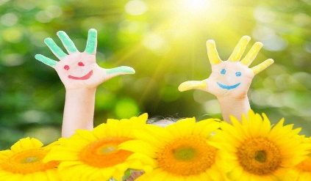 |  | 

Приложение2
Игра «Да- нет-ка»
Хочу я с вами поиграть:
Сейчас начну стихи читать,
Вы должны хором отвечать.
Какой же будет ваш ответ
ДА или НЕТ.
Рано утром я проснусь
и сделаю зарядку. (Да!)
А затем в кровать пойду
и усну там сладко. (Нет!)
А! Я завтракать пойду,
даже не умоюсь. (Нет!)
Сначала в ванную пойду
себя в порядок приведу. (Да!)
А на завтрак у меня
вкусные конфеты. (Нет!)
Ну, тогда я съем
все жирные котлеты. (Нет!)
Мама кашку мне сварила,
вкусный чай мне заварила. (Да!)
Я всё съем и убегу,
за собой не приберу. (Нет!)
Маме я скажу: «Спасибо!»
В щечку поцелую. (Да!)
За компьютер я пойду,
целый день там просижу
и гулять не буду. (Нет!)
Сначала маме помогу,
потом, на улицу пойду. (Да!)
Там по дороге целый день,
на роликах кататься буду. (Нет!)
Спокойно поиграю во дворе.
Баловаться я не буду. (Да!)
С прогулки вовремя приду
на стол накрыть я помогу. (Да!)
После обеда отдохну,
книжку полистаю. (Да!)
Потом я музыку включу
всех танцевать заставлю. (Нет!)
Я телевизор посмотрю,
рисунок нарисую. (Да!)
Потом я маме помогу
и опять гулять пойду. (Да!)
Погуляю во дворе,
поваляюсь на песке. (Нет!)
Встречу я своих друзей,
поиграем дружно. (Да!)
Вечером домой скорей,
ужинать нам нужно. (Да!)
Сяду я быстрей за стол
и руки не помою. (Нет!)
Ой, да это я шучу,
руки с мылом вымою. (Да!)
За ужином капризничать начну,
потому что, чипсы я хочу. (Нет!)
Мамин ужин похвалю
и добавки попрошу. (Да!)
Мамочке своей помогать я буду:
всю посуду приберу,
пол на кухне подмету. (Да!)
Перед сном почищу зубы
и потом купаться буду. (Да!)
Потом ужастик посмотрю,
всю ночь бояться буду. (Нет!)
У мамы сказку попрошу
и сладко-сладко я усну. (Да!)
Вот и славно поиграли.
Вы все верно отвечали.
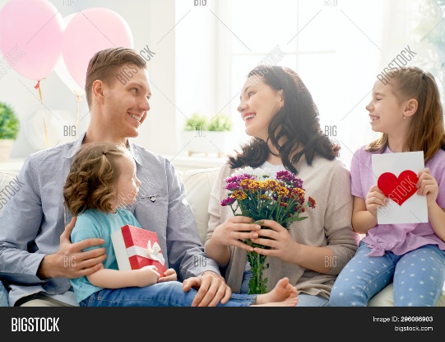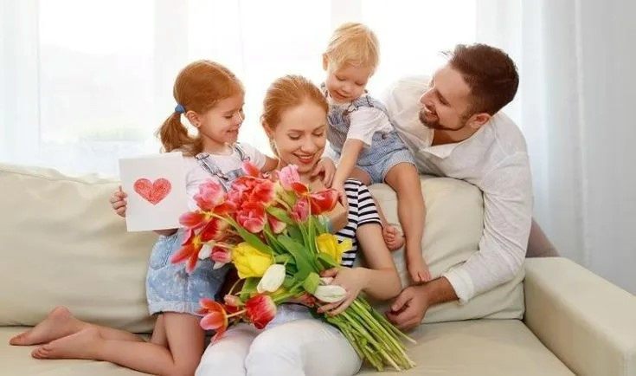

Задание 2
Приложение 3
Из чего можно сделать открытку?

 | 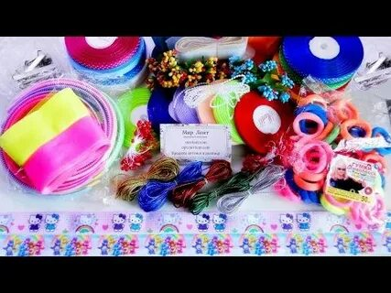 | 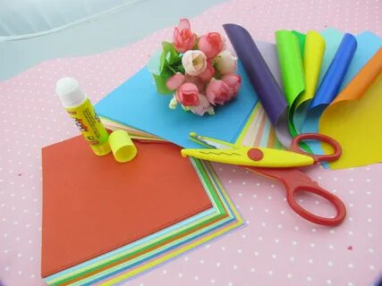
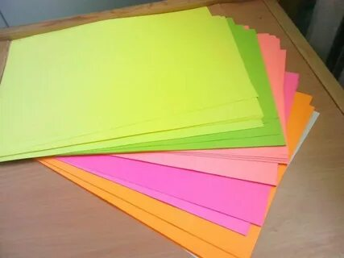 | 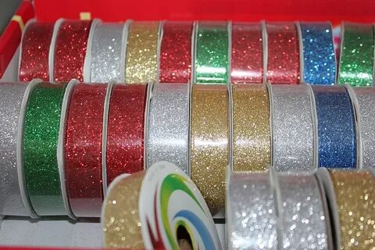 | 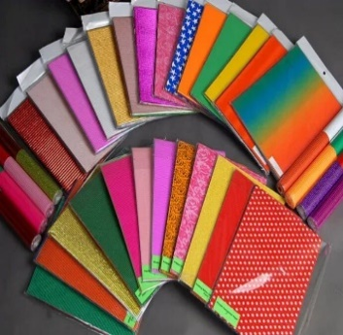

Приложение 4
Схемы изготовления деталей
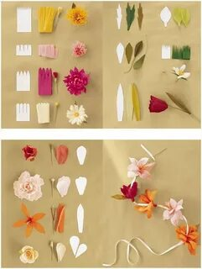 | 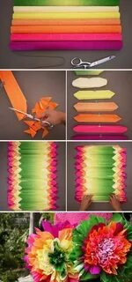
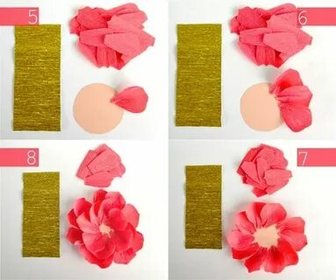 | 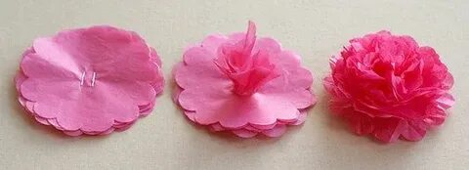 | 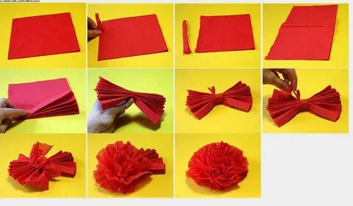

Приложение 5
Примеры поздравительных открыток
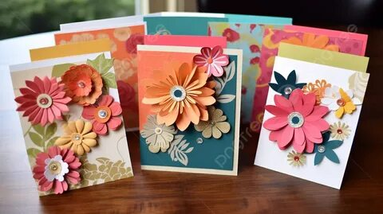 | 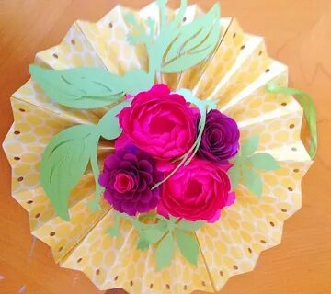 | 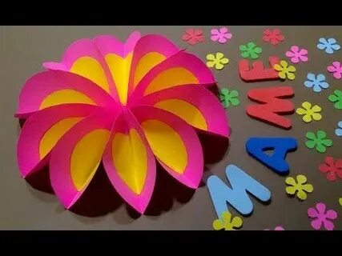
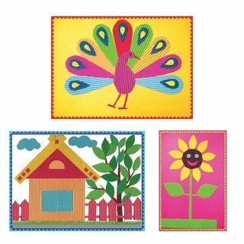 | 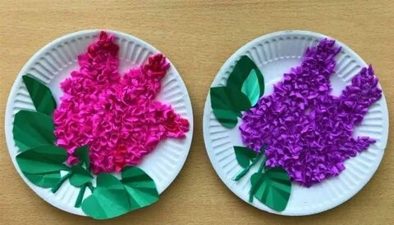 | 